实验4 混淆电路
提交方式：按照下面实验说明完成实验内容，形成实验报告，要求报告包含必要代码指令及实验结果（截屏）。将实验报告上传至国科大在线。

1. 实验目标
(1)了解混淆电路算法的工作流程；
(2)掌握混淆电路算法基本原理。

2. 实验内容
(1)参考附件，使用python实现基于混淆电路的函数计算$a_{1}x_{1}+a_{2}x_{2}≥4$；
(2)请多次运行程序，展示在不同输入的情况下混淆电路的计算结果$z$，同时检验混淆电路的计算结果$z$是否符合预期；
(3)尽可能展示混淆电路计算过程的中间结果（例如导线标签，混淆真值表，OT过程，输出结果标签等）。

附：实验帮助
提供的代码在https://jupyter.org/try-jupyter/lab/ 中打开，运行程序。
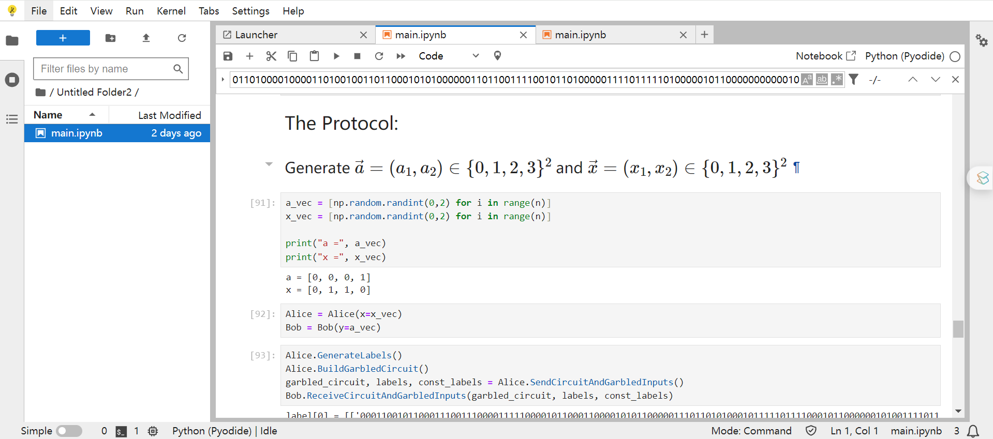
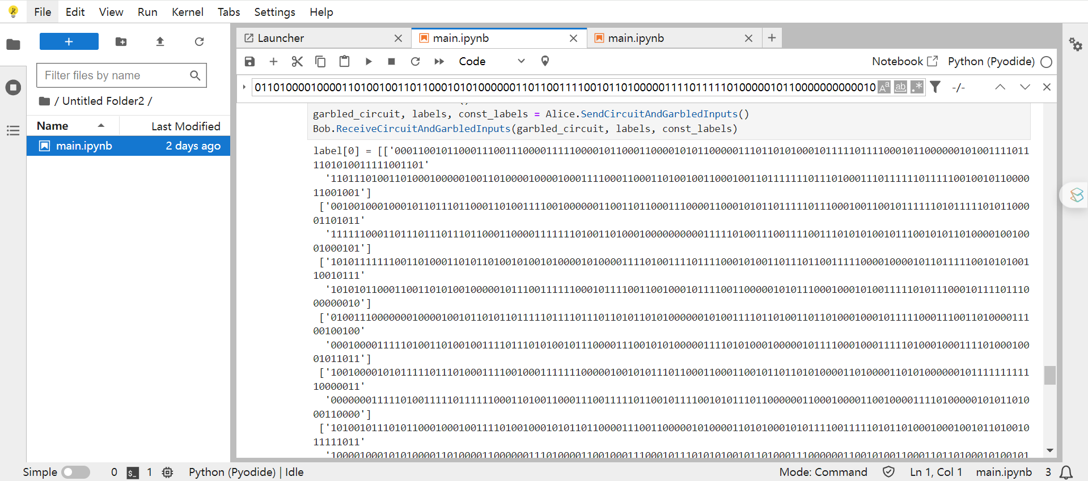
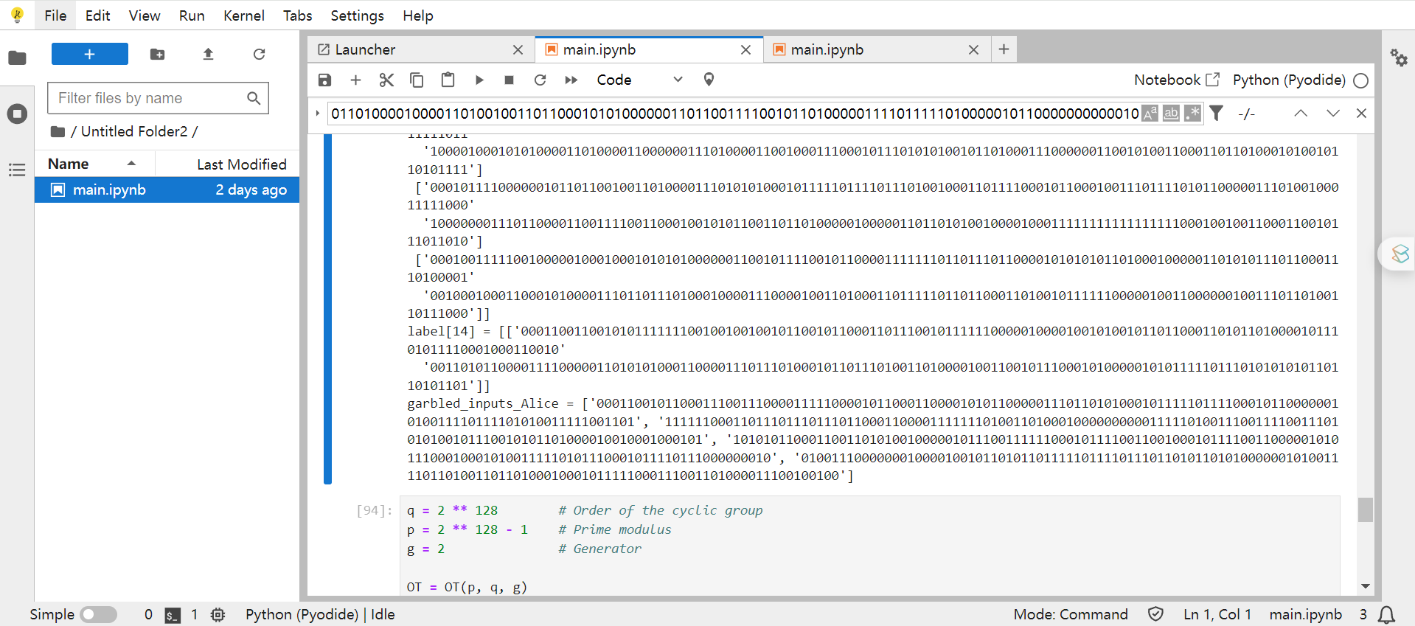
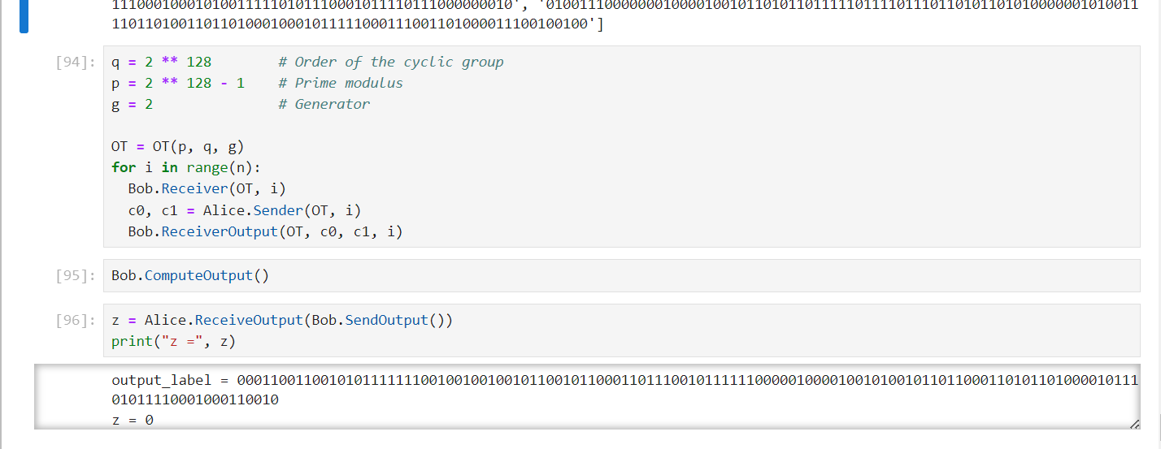
令程序输出Alice生成的第一层电路输入和最后一层电路输出的随机标签，可以看到Alice为Alice和Bob总共8位输入的每位比特都生成了对应的两个随机标签，随后Alice将混淆电路和自己输入对应的随机标签发送给Bob，如Alice的第一位输入为0，所以Alice将为第一位输入生成的两个随机标签，当中索引为0的随机标签，
00011001011000111001110000111110000101100011000010101100000111011010100010111110111100010110000001010011110111101010011111001101发送给Bob，Alice的其他位输入同理。
Bob在完成计算后，得到了电路输出的随机标签，发送给Alice。Alice查表发现该随机标签在输出电路真值的随机标签label[14]中对应的索引为0，所以Alice得到该电路的计算结果为0，说明该混淆电路表示的函数$a_{1}x_{1}+a_{2}x_{2}≥4$不成立，与明文计算的结果一致。请多次运行程序，展示在不同输入的情况下混淆电路的计算结果是否符合预期，以及电路的输入输出比特与生成的随机标签的对应关系。
代码实现的电路和协议细节见附件。

